Echtzeitüberwachung günstig wie nie: igus Lebensdauersensor ab 248 Euro
Neuer i.Sense EC.W Sensor ermöglicht kostengünstige Echtzeit-Zustandsüberwachung für gleitende e-kettensysteme

Köln, 17. Mai 2022 – Maschinenausfälle und Stillstandzeiten gehören zu den größten Kostentreibern in der Industrie. Für Instandhalter ist es daher wichtig, ungeplante Ausfälle rechtzeitig zu verhindern. Mit dem neuen Low Cost Lebensdauersensor von igus können Anwender ihre e-kette jetzt bereits ab 248 Euro smart machen. Dank Echtzeit-Zustandsüberwachung wird die Wartung über die gesamte Lebensdauer planbarer, einfacher und günstiger. Das bringt nicht nur im Bereich e-ketten entscheidende Vorteile, sondern bietet auch neue Möglichkeiten für die Zustandsüberwachung vieler weiterer Verschleißanwendungen.

Internet of Things, Big Data und autonome Roboter: Der Wandel zur Industrie 4.0 ist in vollem Gange. Das betrifft auch Komponenten, die in Maschinen arbeiten und längst smart geworden sind, indem sie zum Beispiel Daten über ihren Zustand liefern. Doch die Integration smarter Technologien ist für Unternehmen oftmals komplex und mit externem Installationsaufwand verbunden. „Wir haben auch festgestellt, dass Online-Dienste zwar im privaten Alltag viel Zuspruch finden, im geschäftlichen Umfeld ist die Sensibilität für externe Datenverbindungen jedoch sehr hoch. So ist die IoT-Anbindung einer Maschine in der Produktion oft nicht gewollt. Auf smarte Funktionalitäten und die Integration in bestehende Steuerungssysteme möchte der Kunde jedoch nicht verzichten“, erklärt Richard Habering, Leiter Geschäftsbereich smart plastics bei igus. Genau hier setzt igus mit dem neuen i.Sense EC.W Lebensdauersensor für gleitende e-kettensysteme an. Das Low Cost Sensorik-Produkt ermöglicht eine kostengünstige Echtzeit-Verschleißerkennung bereits ab 248 Euro und lässt sich dank integrierter, potentialfreier Kontakte ohne Internetanbindung direkt an die SPS Maschinensteuerung anschließen. Enthalten sind dabei der Sensor, die Leitung sowie die Auswerteelektronik. Anwender haben auch die Möglichkeit, den Sensor per i.Cee Modul an vielfältige Netzwerke und IoT-Systeme anzuschließen und so in ein vorausschauendes Wartungskonzept einzubinden. Erhältlich ist der Lebensdauersensor für die igus e-ketten E4.32, E4.42, E4.56 und E4.80 – weitere Größen für die Serien E4Q, E2.1 und E2/000 sind bereits in Planung.

Lebensdauer schnell und einfach bestimmen – auch aus der Ferne
Das Grundprinzip der neuen Low Cost Sensorik ist einfach: Leitfähige Elemente werden an den tribologisch belasteten Stellen in die Hochleistungspolymere fast aller igus Produkte eingebracht. Durch geschickte, geometrische Positionierung dieser Elemente können bei elektrischer Unterbrechung oder Widerstandveränderung klare Aussagen über den prozentualen Produktlebensdauerzustand getroffen werden. Diese Information kann einfach über den Anlagenmonitor an den Bediener ausgeben und zum Beispiel bei Erreichen der 25 Prozent Stufe mit dem Hinweis zum anstehenden Kettenaustausch verknüpft werden. Gerade für raue, dunkle und schmutzige Umgebungen sowie in hoch frequentierten oder schwer zugänglichen Anwendungen bietet der i.Sense EC.W Sensor einen erheblichen Mehrwert. Er wird am letzten Öffnungssteg auf Festpunktseite montiert und erfasst den aktuellen Zustand der Kettenseitenteile. Der Sensor misst den Abstand zwischen den Öffnungsstegen, der sich im selben Verhältnis wie der Abrieb der e-ketten Seitenteile verringert. Mithilfe des Sensors kann somit jedes Verschleißteil einer Maschine aus der Ferne überwacht werden – wovon künftig auch viele weitere motion plastics profitieren könnten.

Durch planbare Wartung 80 Prozent Kosten sparen
Zustandsbasierte Alarmmeldungen können ungeplante Stillstandzeiten bzw. einen unnötigen oder zu frühen Kettenaustausch vermeiden – was auch in puncto Nachhaltigkeit einen Vorteil bietet. So werden e-ketten nicht mehr anhand von Wartungsintervallen getauscht, sondern nur dann, wenn es notwendig ist – was letztlich auch die Instandhaltungskosten senkt. Bei direktem Anschluss an die Anlagensteuerung können Anwender durch den Einsatz des Lebensdauersensors bis zu 80 Prozent Kosten sparen. Um bestmögliche Produktqualität zu gewährleisten, führt igus zahlreiche Testreihen im weltweit größten Testlabor der Branche durch. Allein für Energieketten werden pro Jahr über drei Milliarden Testzyklen erfasst und analysiert. Mithilfe dieser Tests werden die igus Produkte kontinuierlich optimiert und weiterentwickelt. So haben die Entwicklungsingenieure zum Beispiel die Größe des Lebensdauer-sensors mit 2,5mm x 4mm extrem miniaturisiert, sodass sich auch an anderen Stellen Messungen durchführen und für fast alle gleitenden Anwendungen klare Statusinformationen erzeugen lassen. In Verbindung mit den igus Lebensdauerrechnern sind den Möglichkeiten damit keine Grenzen gesetzt.

Bildunterschrift:
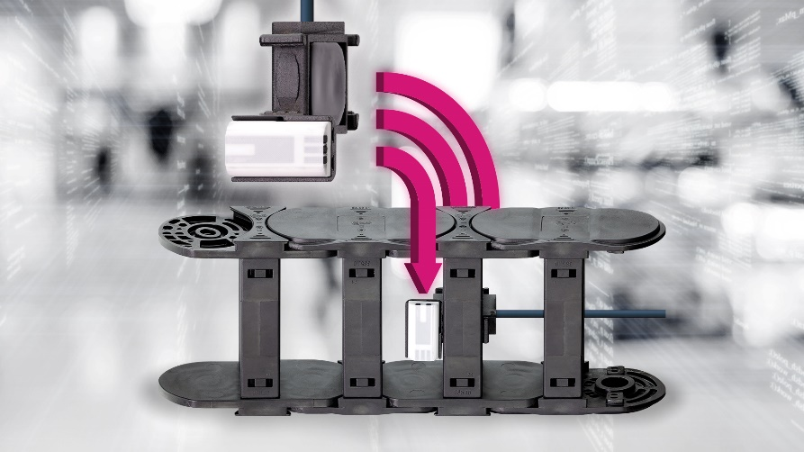
Bild PM2322-1
Smarte Energieführung schon ab 248 Euro: Der i.Sense EC.W Sensor ermöglicht eine kostengünstige Zustandsüberwachung und planbare Wartung – über die gesamte Lebensdauer der e-kette. (Quelle: igus GmbH)

ÜBER IGUS:

Die igus GmbH entwickelt und produziert motion plastics. Diese schmierfreien Hochleistungskunststoffe verbessern die Technik und senken Kosten überall dort, wo sich etwas bewegt. Bei Energiezuführungen, hochflexiblen Kabeln, Gleit- und Linearlagern sowie der Gewindetechnik aus Tribopolymeren führt igus weltweit die Märkte an. Das Familienunternehmen mit Sitz in Köln ist in 35 Ländern vertreten und beschäftigt weltweit über 4.500 Mitarbeiter. 2021 erwirtschaftete igus einen Umsatz von 961 Millionen Euro. Die Forschung in den größten Testlabors der Branche produziert laufend Innovationen und mehr Sicherheit für die Anwender. 234.000 Artikel sind ab Lager lieferbar und die Lebensdauer ist online berechenbar. In den letzten Jahren expandierte das Unternehmen auch durch interne Start-ups, zum Beispiel für Kugellager, Robotergetriebe, 3D-Druck, die Plattform RBTX für Lean Robotics und intelligente „smart plastics“ für die Industrie 4.0. Zu den wichtigsten Umweltinvestitionen zählen das „chainge“ Programm – das Recycling von gebrauchten e-ketten – und die Beteiligung an einer Firma, die aus Plastikmüll wieder Öl gewinnt.

PRESSEKONTAKTE:  Oliver Cyrus  Leiter Presse und Werbung  igus® GmbH  Spicher Str. 1a  51147 Köln  Tel. 0 22 03 / 96 49-459  ocyrus@igus.net  www.igus.de/presse | Selina Pappers  Managerin Presse & Werbung  igus® GmbH  Spicher Str. 1a  51147 Köln  Tel. 0 22 03 / 96 49-7276  spappers@igus.net  www.igus.de/presse

Die Begriffe "igus", “Apiro”, "chainflex", "CFRIP", "conprotect", "CTD", "drygear“, "drylin", "dry-tech", "dryspin", "easy chain", "e-chain", "e-chain systems", "e-ketten", "e-kettensysteme", "e-skin", "e-spool“, "flizz", „ibow“, „igear“, "iglidur", "igubal", „kineKIT“, "manus", "motion plastics", "pikchain", „plastics for longer life“, "readychain", "readycable", „ReBeL“, "speedigus", "triflex", "robolink" und "xiros" sind gesetzlich geschützte Marken in der Bundesrepublik Deutschland und gegebenenfalls auch international.

